XToolsCRM升级功能介绍
V3.0F0926.45B 更新：2006-09-26

目录
XToolsCRM升级功能介绍 1
1. 四级用户权限 3
作用： 3
操作方法： 3
2．群发短信的升级 5
作用： 5
操作方法： 6
3. 界面风格切换 7
作用： 7
操作方法： 7
4.快速新建企业客户和联系人 7
作用： 7
操作方法： 7
5.左侧的日程和待办任务提醒可以收起或展开 8
作用： 8
操作方法： 8
6.费用审批支持详细记录 10
作用： 10
操作方法： 10
7.批量客户权限处理新增“不变”的选项 10
作用： 10
操作方法： 10
8.客户视图内的联系人管理优化 11
作用： 11
操作方法： 11
9.其他升级 12

四级用户权限

作用：
在原有的老板-经理-销售三级用户角色基础上，新增总监角色，升级为四级用户权限：老板-总监-经理-销售。四级权限的新功能包括：
- 新增总监角色
- 老板角色分为带有管理权限和不带管理权限两种；
不带管理权限的老板用户可以用于副总、老板助理、财务和客户服务人员
- 新增总监助理和经理助理
助理对客户的权限与其上级一致

操作方法：
- 增加不带管理权限的老板用户
- 在帐户菜单：用户管理界面，点击“添加新老板用户”；
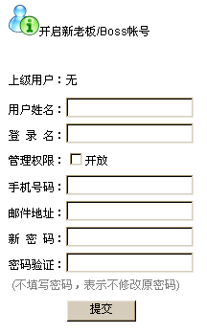
- 在右侧出现用户设置，如下图：
注意：这里的管理权限指的是：
企业帐户信息管理；用户管理；数据字典；数据导出；登录日志；
网上线索挖掘工具开启；回收站的真正删除和清空；数据日志查看
开设不带有管理权限的老板用户，可以解决副总、老板助理、客户服务、财务等人员的权限设置问题。
不带有管理权限的老板用户可以管理整个公司的客户数据，但是不能对CRM系统设置，不能开启和关闭用户等操作
- 设置三级用户结构的方法
设置三级用户结构时，使用老板、总监、销售即可；不需要使用经理角色。
- 设置总监助理和经理助理
- 点击“添加新助理用户”
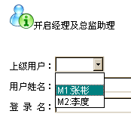
- 在右侧的设置窗口中，注意选择该助理的上级用户
注意：助理的客户权限和其上级用户是一样的。但是，助理不能看到其上级用户的工作总结；助理不能审批上级用户的费用。
- 四种角色的关系
  - 老板：XToolsCRM中的最高权限
  - 总监：上级是老板用户，下属为经理或者销售
  - 经理：上级是总监，下属为销售
  - 销售：上级可以是经理、总监和老板
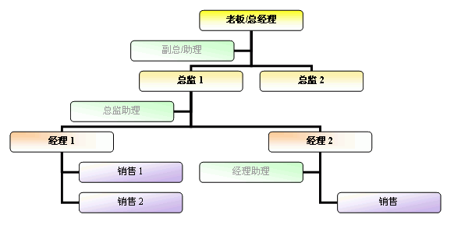
- 销售角色的特殊性
销售的特殊性，销售人员上级可以是老板、总监或者经理，最为灵活。注意下图中蓝色的销售用户分布。
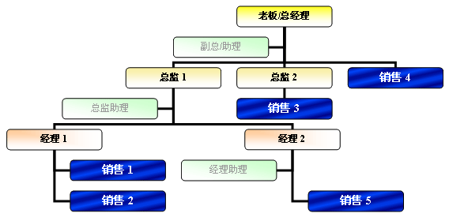

2．群发短信的升级

作用：
接收人手机号码不再限制1次100条；如果发送手机号码超出100条，系统自动拆分发送。
短信内容不再限制70字，超出70字自动拆分，并支持拆分测试。
群发短信前，支持发送给自己测试。

操作方法：
- 接收手机号码超过100条之后自动拆分
导入联系人的时候，如果人数>100，系统自动分多次发送，并不需要人工干预。
- 拆分短信内容
当短信内容>70个字符的时候，包括：汉字、数字、字符等。
拆分方法如下：
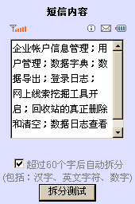
输入短信内容后，如果担心超长，点击“拆分测试”，在弹出窗口中出现拆分后的内容
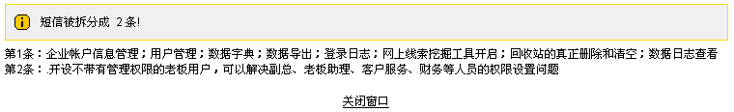
如果在这里看到拆分的效果不好，或者不合理，请修改短信内容后重新拆分测试。
- 测试发送给自己
测试发送给自己的过程可以检查短信实际发送到手机的情况，以及短信中是否包含敏感字。
- 对发送不成功的号码集中处理
在发送报告中，可以对发送不成功的号码集中显示，用和可以直接复制并粘贴到接收人框内继续发送。

界面风格切换

作用：
提供三种风格：彩虹、蔚蓝、浅褐的模版，用户可以根据喜好选择

操作方法：
在工作台的左边欢迎模块中，点击不同的风格色块，即可切换风格选择。

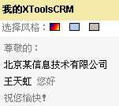
4.快速新建企业客户和联系人

作用：
更加快捷的客户录入方式，直接保存客户和联系人的最主要信息。

操作方法：
在界面右上角的快速链接，点击“快速新建客户”。
弹出快速新建客户窗口如下：
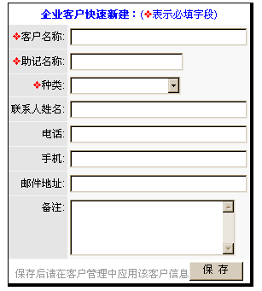
注意：这个窗口可以一次性填写客户和联系人的最核心数据，保存后，自动增加客户数据和联系人数据，请在客户管理中该客户视图使用数据。

5.左侧的日程和待办任务提醒可以收起或展开

作用：
在客户视图、销售机会视图等位置，左侧的日程提醒和待办任务提醒模块可以隐藏。以提供给数据列表更大的位置，使客户列表、销售机会列表等看起来更加方便。

操作方法：
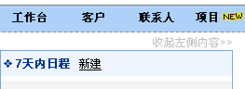
在这些模块的右上角位置，看到：“收起左侧内容>>”；如下图所示：
点击“收起左侧内容”，左侧内容收起隐藏。

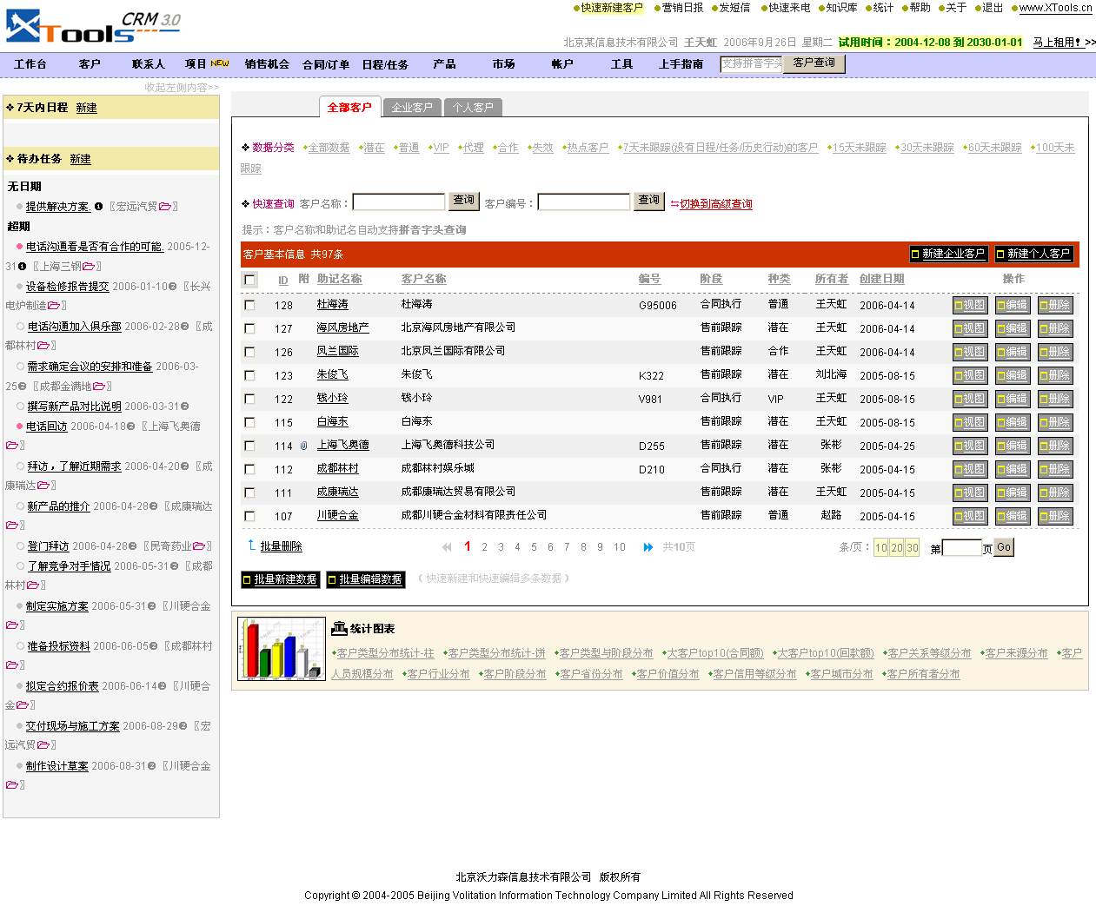
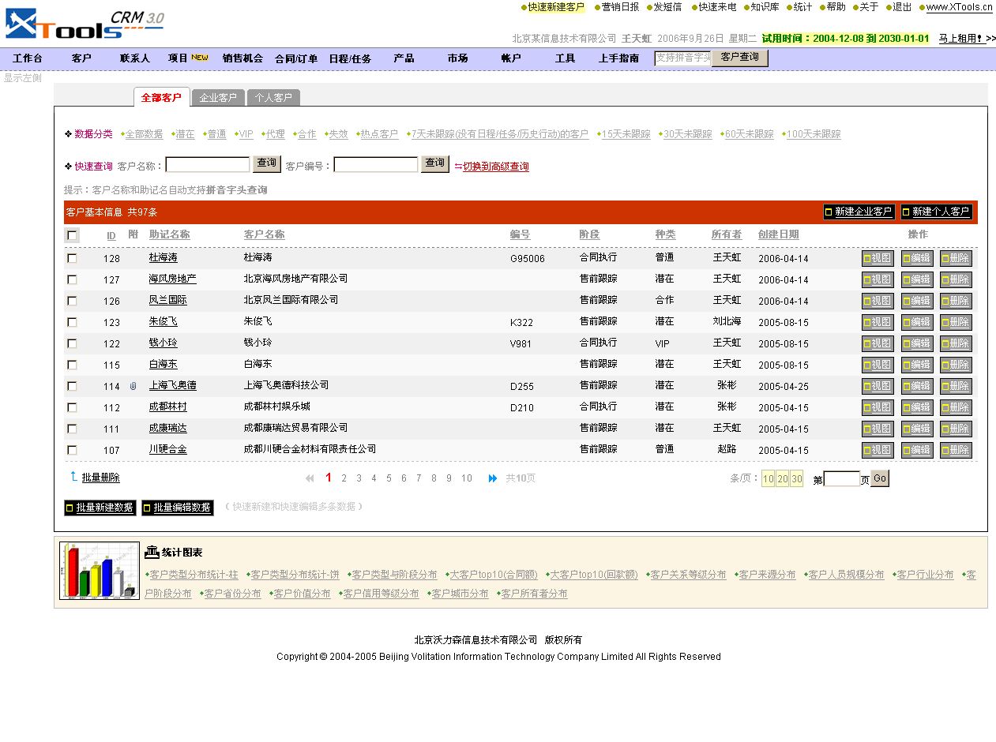
上图是左侧内容出现时的页面；下图是左侧内容隐藏的页面
可以看出，当用户的屏幕分辨率较低的时候，收起左侧内容，可以为列表提供更大的有效面积；非常有利于对列表内容的应用。

6.费用审批支持详细记录

作用：
更加详细记录费用的审批过程，并新增支持高权限审批用户审批后，低权限用户不能审批的逻辑限制。

操作方法：
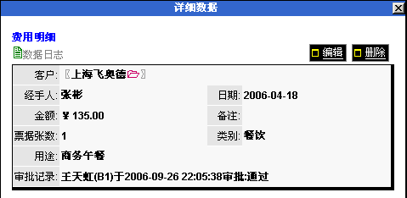
在费用列表审批后，可以详细地把审批内容记录在备注中，以备查询。如下图所示：
另外，高级权限用户审批后，较低权限就不能审批了。比如：老板审批后，其他人不能审批。总监审批后，经理不能审批等。

7.批量客户权限处理新增“不变”的选项

作用：
对批量客户权限处理时，不需要变更的用户权限保持不变。

操作方法：
在批量共享中，用户的读和写权限位置可以选择三种状态：
1有权限 2无权限 3保持不变
如下图所示：
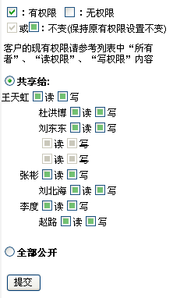
在实际应用中，多数情况是选择不变。

8.客户视图内的联系人管理优化

作用：
在客户视图：第一屏右侧的联系人位置增加了新建按钮，并除了显示主联系人之外，可以显示其他联系人的姓名，并可点击打开该联系人详细信息。

操作方法：
如下图所示：

9.其他升级
新增：投诉、公告、合同增加分类字段
优化：工作总结和营销日报互相可以关联

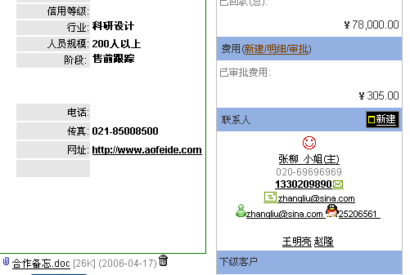
北京沃力森信息技术有限公司 产品部
2006-9-26

